Meine Haustiere
Temat: To jest mój chomik.
Cel lekcji: Potrafię powtórzyć nazwy zwierząt domowych.
die Katze - kot
der Hund - pies
der Fisch - ryba
das Kaninchen - królik
der Welpe - szczenię
die Mieze - kocię
der Hamster - chomik
der Kanarienvogel - kanarek
die Schildkröte – żółw

Zad 1
Przepisz do zeszytu następujące wyrazy, łącznie z tłumaczeniem.

Zad. 2
Dopasuj odpowiednio wyrazy! Odpowiedzi umieść w tabelce!

- die Katze a) królik
- der Hund b) pies
- der Fisch c) żółw
- das Kaninchen d) chomik
- der Welpe e) kociak
- die Mieze f) ryba
- der Hamster g) kot
- der Kanarienvogel h) kanarek
- die Schildkröte i) szczeniak

1 | 2 | 3 | 4 | 5 | 6 | 7 | 8 | 9

Zad. 3
Podpisz obrazek!
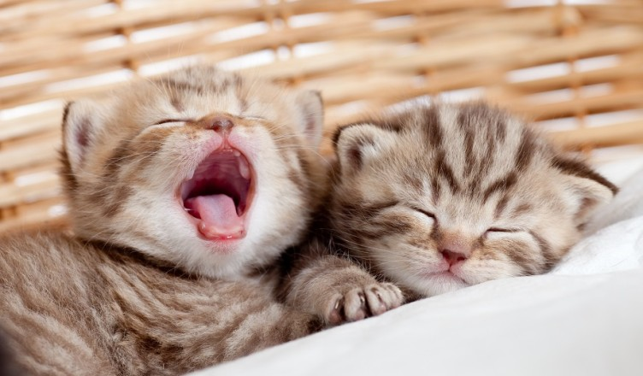

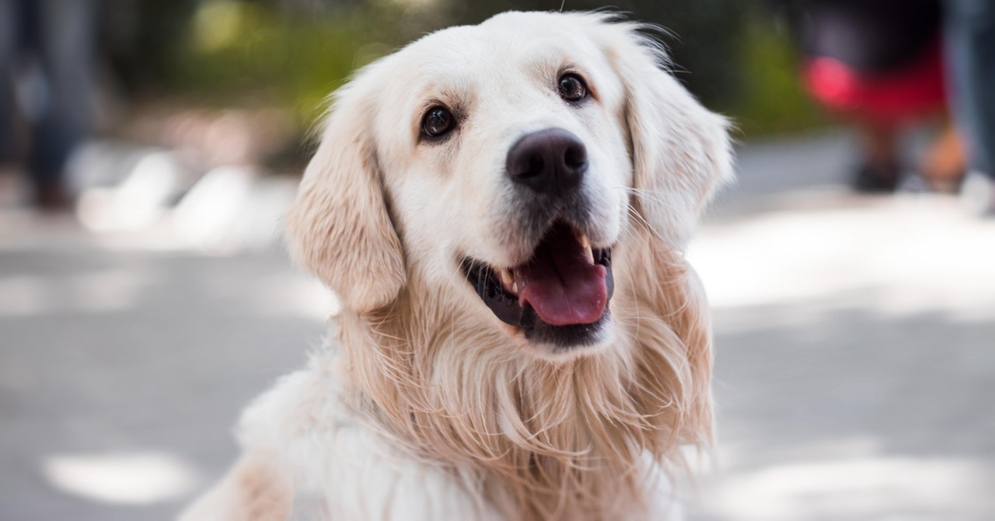

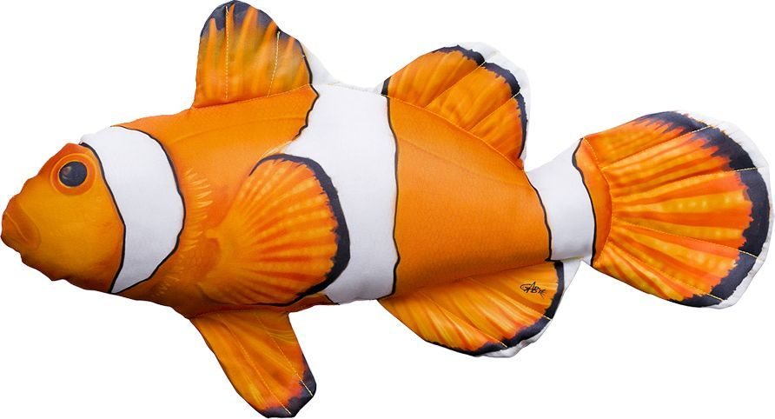

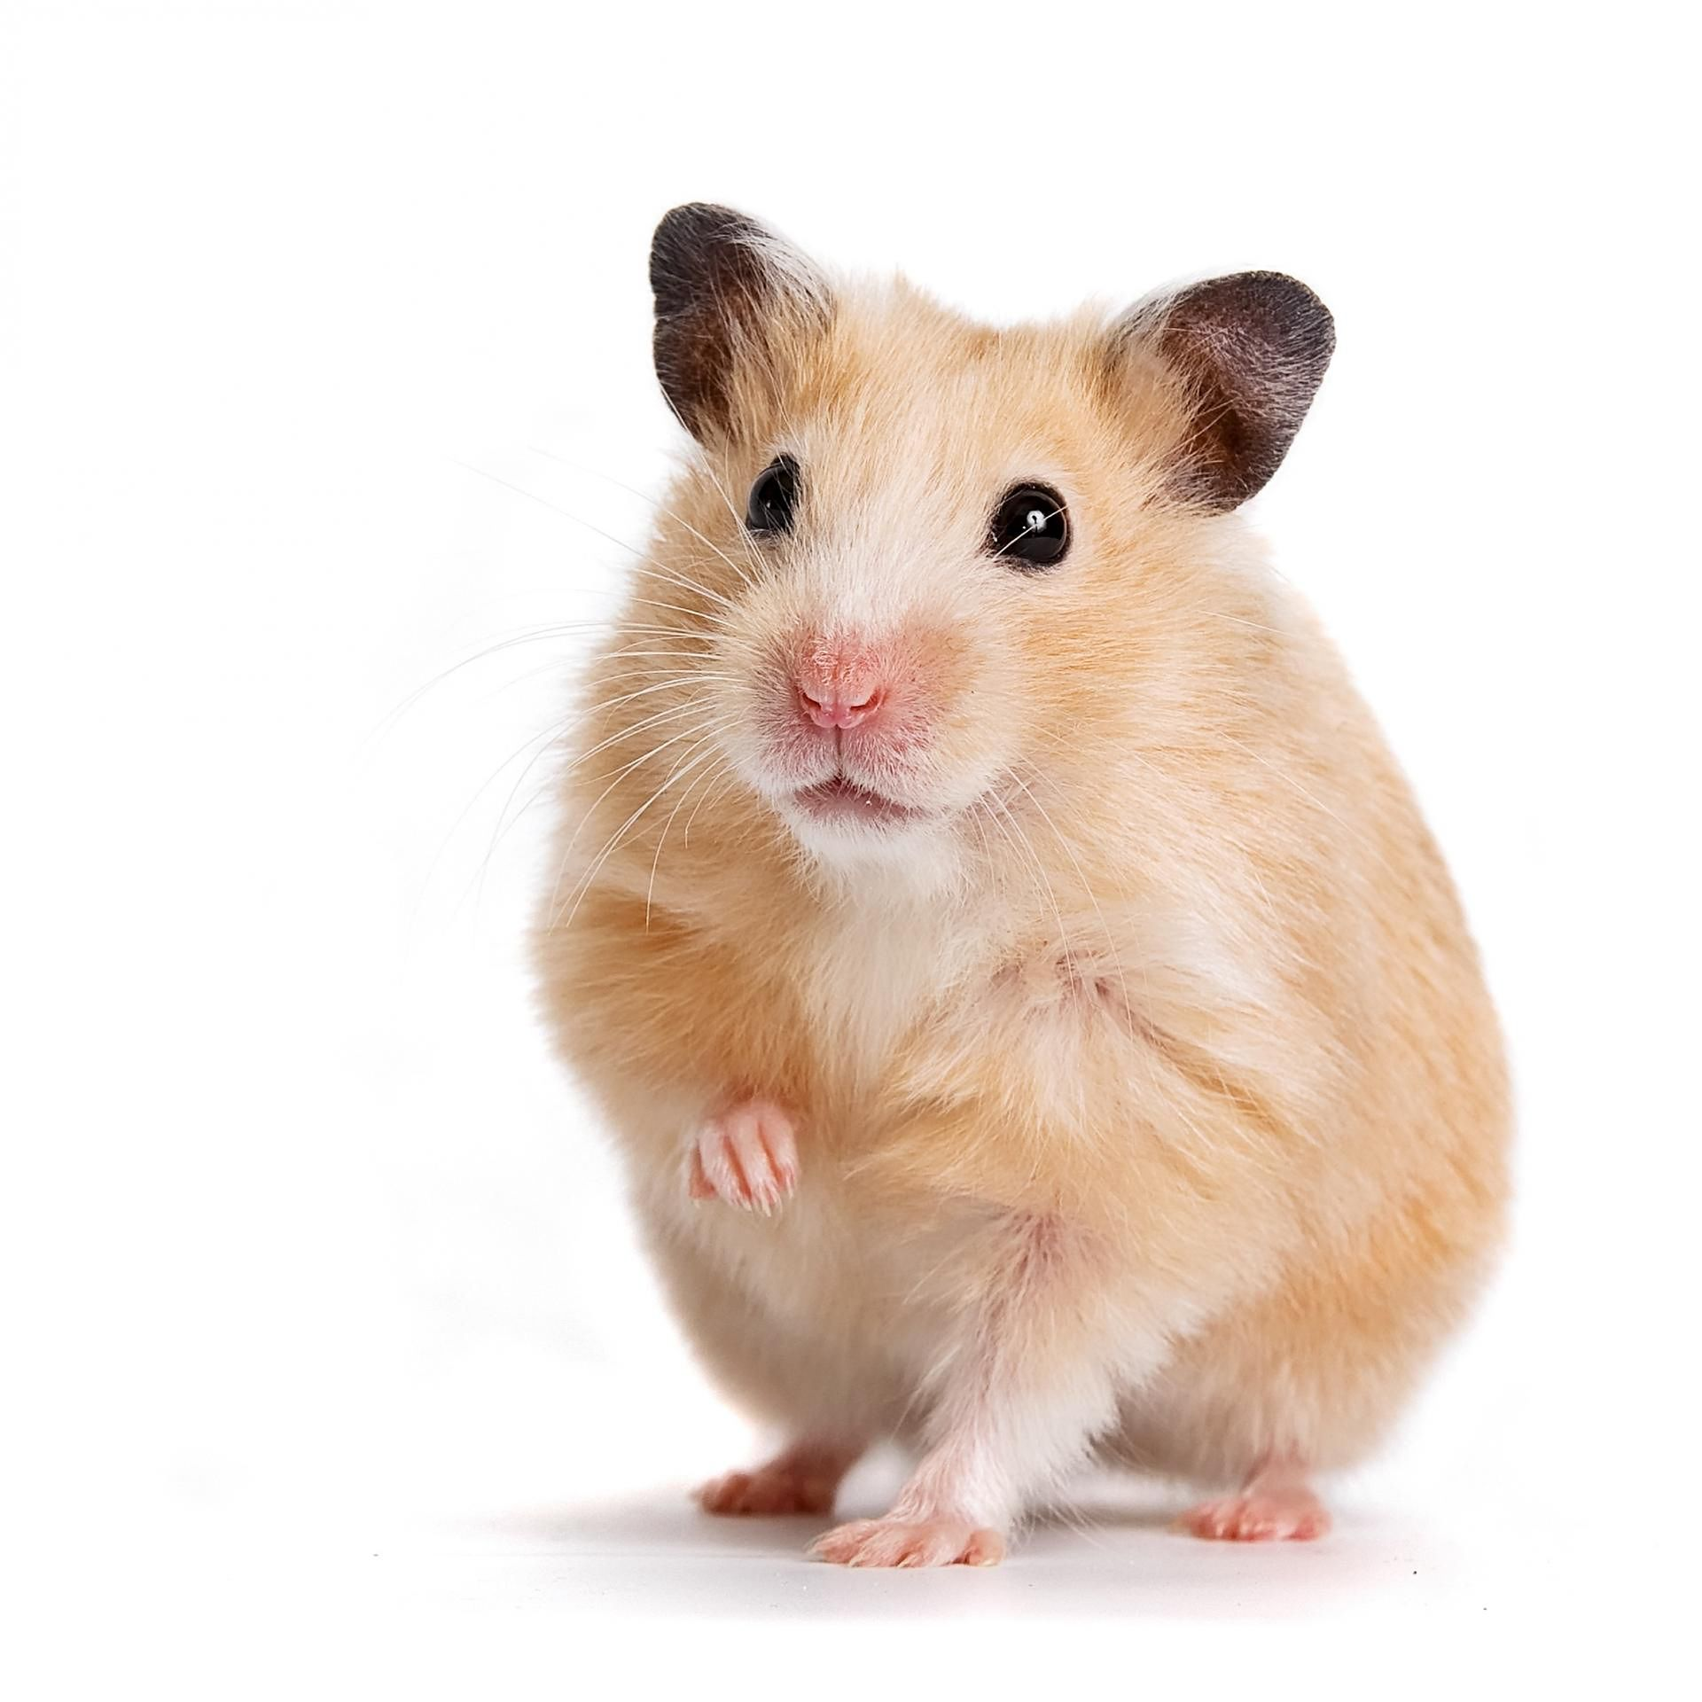

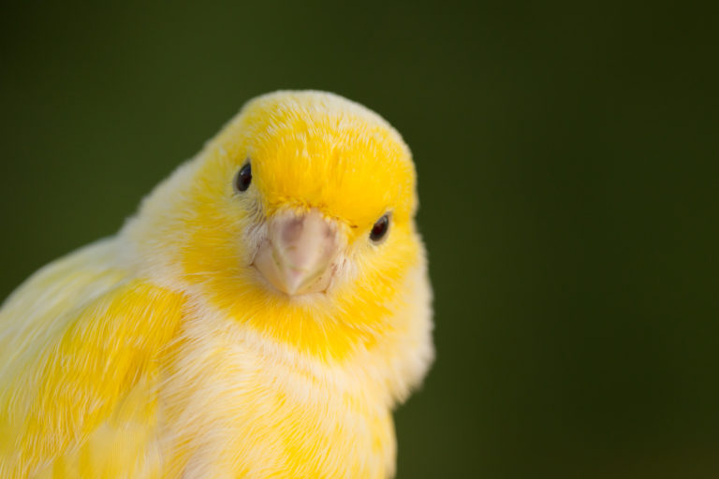

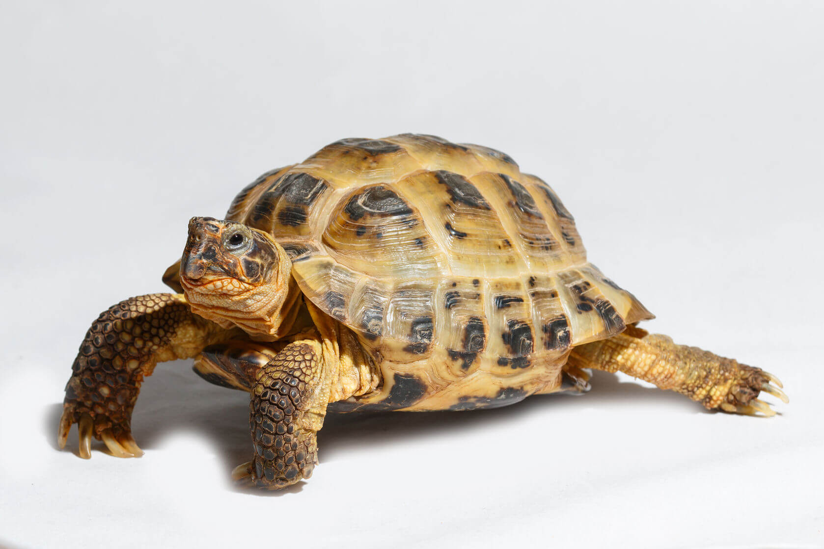

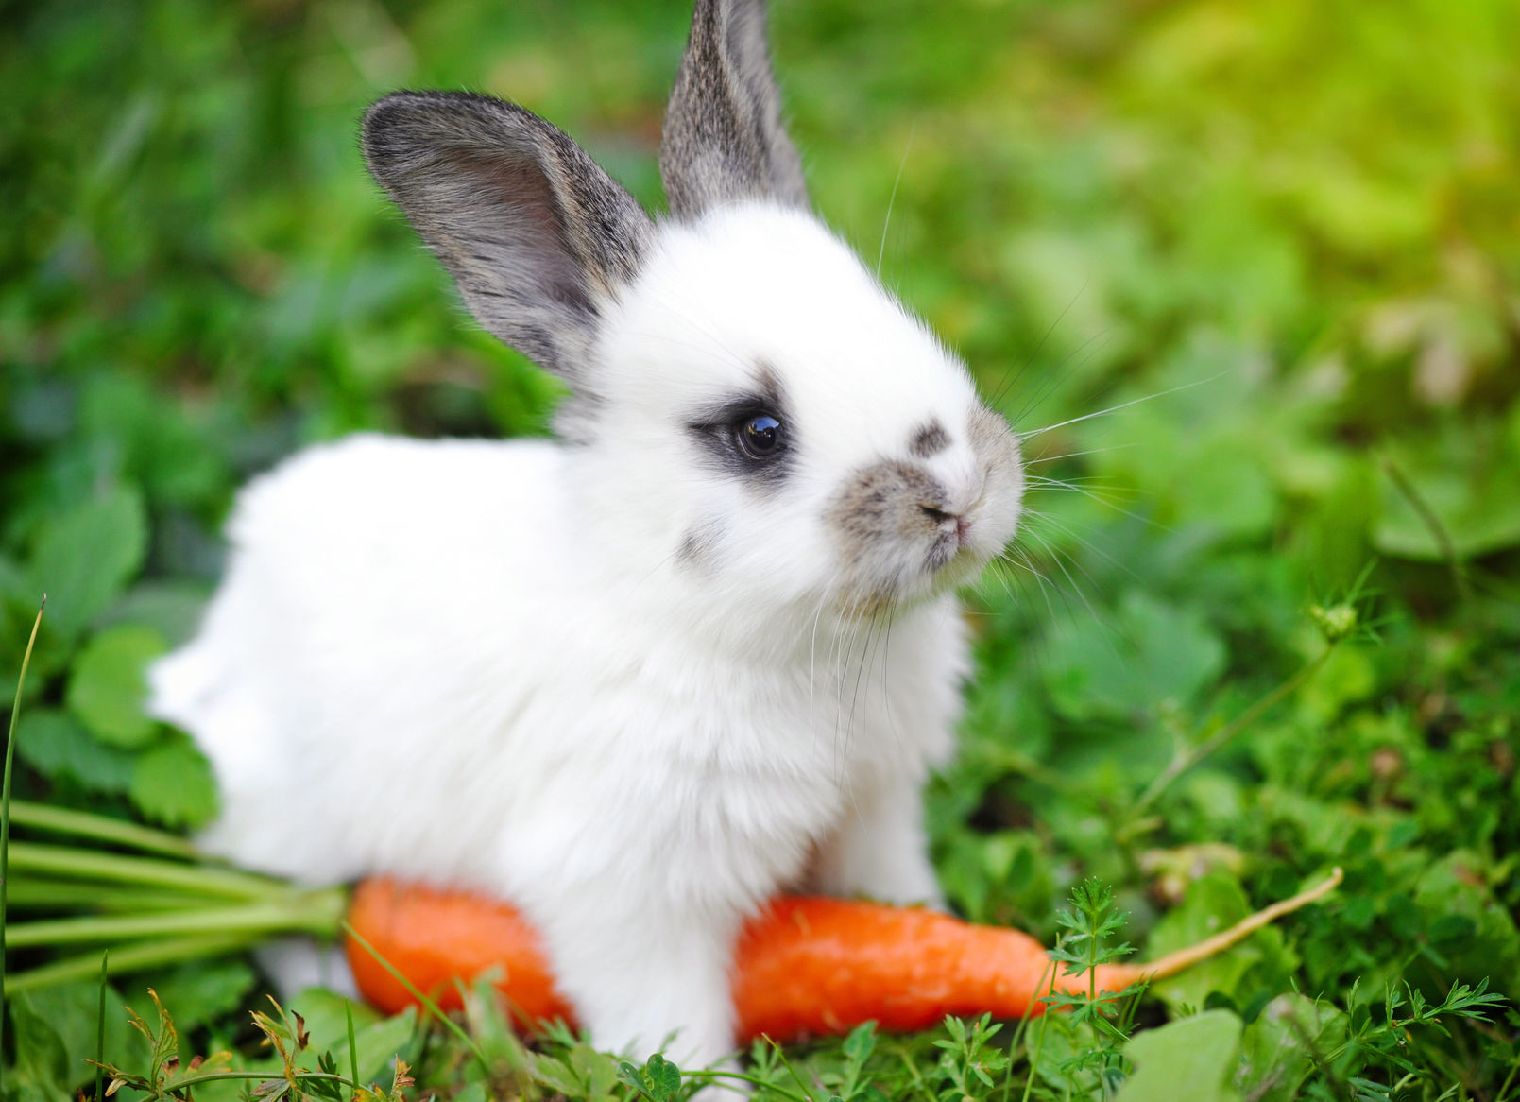

Zad. 4
Zapraszam Cię do zabawy z zajęciami interaktywnymi. Klikaj a strony załadują się! Pamiętaj, by uważnie czytać polecenia. Życzę Ci całą masę frajdy ☺
https://wordwall.net/pl/resource/853714/zwierz%C4%99ta-niemiecki
Po prawej stronie masz kolejne zadania:
Znajdź parę!
Przebij balon!
Test
Teleturniej

Zad. 5
W załączniku zwierzęta – zad. 5 – wykreślanki – doskonale wiesz, co masz robić! ☺

Zad. 6
To już podsumowanie: rozwiąż test, który jest w załączniku – zwierzęta – zad. 6 – test.
Trzymam za Ciebie mocno kciuki, bo wiem, że nie ma dla ciebie nic łatwiejszego ☺

Wszelkie zapytania: doskonale wiesz, gdzie mnie znaleźć☺
Marika Lokś ☺ ☺

